SỞ GIÁO DỤC VÀ ĐÀO TẠO THÀNH PHỐ CẦN THƠ
TRƯỜNG THPT HOÀNG DIỆU
Số 1 Mạc Đĩnh Chi, phường Phú Lợi, thành phố Cần Thơ
———————————————


BÁO CÁO KẾT QUẢ NGHIÊN CỨU, ỨNG DỤNG SÁNG KIẾN
WEBAPP "ĐUA BI LỚP HỌC PRO" (MARBLE RACE CLASSROOM)
ĐỔI MỚI PHƯƠNG PHÁP KHỞI ĐỘNG TIẾT HỌC, GỌI TÊN NGẪU NHIÊN VÀ KIỂM TRA BÀI CŨ TÍCH HỢP TRÍ TUỆ NHÂN TẠO AI GEMINI

Tác giả sáng kiến: TRẦN THỊ KIM THOA
Chức vụ, đơn vị công tác: Giáo viên Tin học — Trường THPT Hoàng Diệu
Lĩnh vực áp dụng: Ứng dụng Công nghệ thông tin & Đổi mới phương pháp dạy học
Cần Thơ, năm học 2026 – 2027

PHẦN I. MỞ ĐẦU
1. Lý do chọn đề tài
Trong bối cảnh toàn ngành giáo dục đang đẩy mạnh thực hiện Chương trình Giáo dục phổ thông 2018 và tích cực triển khai chuyển đổi số, việc đổi mới phương pháp dạy học nhằm phát huy tính tích cực, chủ động, sáng tạo của học sinh là yêu cầu cấp thiết hàng đầu. Một trong những thời điểm then chốt quyết định sự thành công của giờ dạy chính là 5 – 7 phút đầu tiết học (giai đoạn Khởi động và Kiểm tra bài cũ).
Tuy nhiên, trong thực tiễn giảng dạy tại các trường THPT, hoạt động kiểm tra bài cũ và gọi tên học sinh trả lời câu hỏi thường gặp phải nhiều rào cản:
- Tâm lý áp lực: Tạo tâm lý căng thẳng, âu lo cho học sinh: Việc giáo viên gọi tên ngẫu nhiên từ sổ điểm truyền thống dễ khiến lớp học rơi vào không khí e dè, sợ bị gọi tên, giảm sự tự tin của các em.
- Thiếu tính trực quan: Phương pháp khởi động đơn điệu, thiếu tính tương tác: Giáo viên thường dùng vòng quay may mắn cơ bản hoặc hỏi đáp truyền thống, thiếu sự bất ngờ và kích thích hứng thú tranh đua lành mạnh.
- Gánh nặng soạn giáo án: Mất nhiều thời gian chuẩn bị câu hỏi trắc nghiệm: Thầy cô mất từ 30 – 45 phút để soạn và định dạng câu hỏi cho từng bài dạy, chưa tận dụng được sức mạnh vượt bậc của các mô hình Trí tuệ nhân tạo (AI) hiện đại.
Xuất phát từ yêu cầu thực tiễn đó, tác giả đã nghiên cứu, thiết kế và phát triển thành công WebApp "ĐUA BI LỚP HỌC PRO" (Marble Race Classroom) — một nền tảng trò chơi hóa (Gamification) đỉnh cao, tích hợp mô phỏng vật lý 2D trực quan, kho 55 avatar icon ngộ nghĩnh và trợ lý Trí tuệ nhân tạo AI Gemini giúp tự động sinh câu hỏi kiểm tra bài cũ tức thì chỉ với một chạm.
2. Mục đích nghiên cứu
Đề tài hướng tới việc giải quyết triệt để các bài toán thực tiễn trong công tác giảng dạy với các mục tiêu cụ thể sau:
- Trực quan hóa vật lý: Xây dựng trò chơi đua bi 2D với động cơ vật lý đàn hồi chân thực (va chạm bi, máng dốc, cánh quạt, đệm nảy lò xo neon, bệ tăng tốc nitro), đem lại cảm giác hồi hộp, hào hứng và công bằng tuyệt đối cho học sinh.
- Đa dạng hóa chế độ: Hỗ trợ 3 chế độ chơi linh hoạt trong 1 ứng dụng: (1) Đua cho vui gọi tên ngẫu nhiên; (2) Đua bằng ảnh đại diện học sinh với kho 55 icon vector ngộ nghĩnh; (3) Đua kiểm tra bài cũ với giao diện trắc nghiệm tính điểm tự động.
- Ứng dụng Trí tuệ nhân tạo: Tích hợp mô hình AI Gemini (Google AI) tự động sinh đề kiểm tra 4 lựa chọn theo môn học, khối lớp và mức độ tư duy, giải phóng thời gian chuẩn bị bài cho giáo viên.
- Tiện ích & Khả năng tiếp cận: Triển khai ứng dụng chạy trực tiếp trên nền web qua Vercel, hỗ trợ hiển thị tối ưu trên màn hình tương tác thông minh, máy chiếu, máy tính để bàn, máy tính bảng và điện thoại thông minh mà không cần cài đặt phần mềm phức tạp.
3. Đối tượng và phạm vi nghiên cứu
Đối tượng và phạm vi của đề tài được xác định rõ ràng:
- Đối tượng nghiên cứu: Giáo viên bộ môn và học sinh các khối lớp tại Trường THPT Hoàng Diệu cùng các trường phổ thông trên địa bàn.
- Phạm vi công nghệ: Ứng dụng công nghệ Web tiêu chuẩn cao (React 18, TypeScript, Vite, Tailwind CSS, HTML5 Canvas 2D, Web Audio API thuần, Gemini AI API, CounterAPI).
- Phạm vi ứng dụng: Áp dụng trong các hoạt động: Khởi động đầu giờ, bốc thăm gọi tên trả lời câu hỏi, chia nhóm học tập, kiểm tra đánh giá thường xuyên và củng cố bài học.
4. Giả thuyết nghiên cứu
Nếu đưa ứng dụng "Đua Bi Lớp Học PRO" vào các tiết học, không khí lớp học sẽ chuyển đổi từ trạng thái thụ động, e dè sang trạng thái hào hứng, tích cực 100%; tỷ lệ học sinh xung phong và tự giác chuẩn bị bài cũ tăng trên 85%; đồng thời thời gian chuẩn bị câu hỏi kiểm tra của giáo viên sẽ giảm trên 90% nhờ sự hỗ trợ của trợ lý AI Gemini.
5. Ý nghĩa khoa học và thực tiễn
Ý nghĩa khoa học:
- Lý thuyết sư phạm: Hiện thực hóa lý thuyết Trò chơi hóa (Gamification) và Tâm lý học giáo dục tích cực vào môi trường sư phạm phổ thông.
- Công nghệ lập trình: Làm chủ thuật toán mô phỏng va chạm đàn hồi 2D (Elastic Collision), thuật toán Lerp Camera Tracking bám đuổi mượt mà 60fps và kỹ thuật tổng hợp âm thanh thủ tục (Procedural Audio) qua Web Audio API không phụ thuộc tệp âm thanh ngoài.
Ý nghĩa thực tiễn:
- Tiết kiệm & Tiện lợi: Mang lại công cụ dạy học hoàn toàn miễn phí, mã nguồn mở, không quảng cáo, mở ra là dùng ngay trên mọi thiết bị có kết nối Internet.
- Hiệu quả sư phạm: Tạo sự hào hứng bùng nổ trong lớp học: Tiếng va chạm bi côm cốp, còi xuất phát, pháo hoa rực rỡ và bục vinh danh Podium giúp học sinh xem việc kiểm tra bài cũ là một trò chơi vui vẻ.
6. Điểm mới và tính sáng tạo nổi bật
- 1. Bộ sưu tập 55 Icon độc quyền: Tích hợp sẵn kho 55 avatar icon vector SVG ngộ nghĩnh (động vật, emoji, siêu anh hùng, phi hành gia...) hoạt động 100% offline, tự động gán ngẫu nhiên cho học sinh khi nhập danh sách.
- 2. Camera Tracking & Mini-Map: Camera bám đuổi Lerp thông minh độc lập với chu kỳ render React, đảm bảo màn hình luôn lướt theo viên bi dẫn đầu; tích hợp thanh Mini-Map dọc toàn cảnh đường đua 1800px.
- 3. Vật lý đường đua kịch tính: Hệ thống chướng ngại vật đa tầng: Máng dốc, 3 cánh quạt xoay, đệm nảy lò xo neon trung tâm, bệ tăng tốc Nitro đôi, ma trận 7 đinh Plinko kim cương và chốt chẻ đôi dòng bi (Splitter Peg) chống nghẽn miệng phễu.
- 4. Trí tuệ Nhân tạo AI Gemini: Ứng dụng API Google AI với cơ chế kiểm tra khóa chuẩn xác và fallback tuần tự 3 model tiên tiến (gemini-3.1-flash-lite, gemini-3.5-flash, gemini-2.5-flash-lite) để sinh trắc nghiệm tự động.
- 5. Nhập danh sách siêu tốc: Hỗ trợ sao chép - dán trực tiếp danh sách học sinh từ file Excel/Word/Text chỉ trong 3 giây.

PHẦN II. NỘI DUNG VÀ NGUYÊN LÝ HOẠT ĐỘNG
1. Cơ sở lý luận và thực tiễn
Nghiên cứu về tâm lý học lứa tuổi học sinh THPT chỉ ra rằng, não bộ của thanh thiếu niên phản ứng rất mạnh với các kích thích thị giác chuyển động, màu sắc tương phản cao và âm thanh nhịp nhàng. Khi hoạt động kiểm tra bài cũ được chuyển hóa thành một cuộc thi đua bi trực quan, cơ chế tiết dopamine trong não được kích hoạt, biến cảm giác âu lo, sợ hãi thành cảm xúc phấn khích, tò mò xem viên bi của mình sẽ chạy tới đâu.
2. Kiến trúc hệ thống và Công nghệ sử dụng
Ứng dụng được xây dựng theo kiến trúc Single Page Application (SPA) hiện đại nhất hiện nay, tối ưu hóa toàn diện về tốc độ tải trang, hiệu năng xử lý đồ họa và khả năng tương thích đa nền tảng.
Thành phần Công nghệ | Chi tiết Kỹ thuật & Vai trò trong Ứng dụng
Framework & Ngôn ngữ | React 18 + TypeScript + Vite: Tối ưu hóa chu kỳ render, kiểm soát kiểu dữ liệu nghiêm ngặt, tốc độ tải trang dưới 0.8 giây.
Xử lý Đồ họa 2D | HTML5 Canvas 2D Physics Engine tự viết: Mô phỏng va chạm đàn hồi 60fps, vệt sáng particle trail, không cần thư viện bên ngoài nặng nề.
Giao diện & Styling | Tailwind CSS + Lucide Icons: Thiết kế kính mờ (Glassmorphism), Dark Mode cao cấp (Slate-950, Indigo, Amber, Emerald, Rose), responsive 100%.
Âm thanh Thủ tục | Web Audio API thuần: Tự tạo tần số âm thanh bằng code (tiếng bi va chạm, còi xuất phát, đệm nhún boing, nitro, chuông vạch đích, pháo hoa).
Trí tuệ Nhân tạo | Google Gemini API SDK: Fallback tuần tự 3 model (gemini-3.1-flash-lite, 3.5-flash, 2.5-flash-lite) tự động sinh đề trắc nghiệm chuẩn JSON.
Quản lý Dữ liệu | Local Storage & Data URL Base64: Lưu trữ danh sách học sinh, ngân hàng câu hỏi, avatar cá nhân bền vững ngay trên trình duyệt.
Triển khai & CI/CD | Vercel SPA Rewrites + GitHub: Tự động build và deploy liên tục, đảm bảo ứng dụng luôn sẵn sàng phục vụ 24/7.
Bảng 1: Bảng tổng hợp thành phần công nghệ kỹ thuật của sản phẩm
3. Chi tiết các Phân hệ Chức năng của Ứng dụng
a. Ba Chế Độ Chơi Linh Hoạt:
- Chế độ 1 — Đua Cho Vui: Mỗi viên bi mang số thứ tự và tên học sinh với màu sắc ngẫu nhiên. Viên bi lao dốc tự do qua các chướng ngại vật để tìm ra học sinh may mắn được gọi tên trả lời câu hỏi khởi động hoặc nhận quà.
- Chế độ 2 — Đua Bằng Ảnh: Viên bi hiển thị ảnh đại diện khuôn mặt học sinh hoặc icon ngộ nghĩnh, tự động xoay tròn đồng bộ theo quán tính chuyển động lăn của bi, tạo hiệu ứng thị giác vô cùng sinh động.
- Chế độ 3 — Đua Kiểm Tra Bài Cũ: Sau khi cuộc đua xác định được học sinh cán đích đầu tiên (hoặc Top người chiến thắng), hệ thống sẽ mở ngay cửa sổ câu hỏi trắc nghiệm kiểm tra bài cũ với bộ đếm thời gian, chấm điểm và hiện lời giải thích chi tiết.
b. Kho 55 Avatar Vector SVG Ngộ Nghĩnh & Quản Lý Học Sinh:
Hệ thống tích hợp sẵn kho 55 biểu trưng vector SVG vẽ tay độc quyền hoạt động 100% offline, bao gồm các chủ đề gần gũi với tuổi học trò: Động vật đáng yêu (mèo cam, chó shiba, sư tử, gấu trúc, chim cánh cụt, cáo tuyết...), các biểu cảm emoji vui nhộn, siêu anh hùng, phi hành gia vũ trụ, robot, ninja... Khi giáo viên tải danh sách học sinh vào, thuật toán xáo trộn Fisher-Yates sẽ tự động phân phối ngẫu nhiên 55 icon này cho từng em, đảm bảo mỗi bạn một màu sắc cá tính riêng biệt. Giáo viên cũng có thể đổi icon thủ công hoặc tải ảnh chụp thật của học sinh từ máy tính.
c. Hệ Thống Chướng Ngại Vật Phong Phú & Động Cơ Vật Lý 2D:
Đường đua có chiều dài 1800px với chuỗi chướng ngại vật đa tầng được tính toán vật lý chuẩn xác:
- Hàng đinh Plinko: Hàng đinh zíc zắc trên đỉnh dốc xáo trộn vị trí xuất phát ban đầu của các viên bi.
- Máng dốc uốn lượn: 4 máng nghiêng so le ép các viên bi trượt uốn lượn và tăng dần gia tốc.
- Bộ cánh quạt xoay kép & mini: 2 cánh quạt 4 lá quay ngược chiều và 1 cánh quạt mini trung tâm quay tốc độ cao (0.07 rad/frame) hất văng bi sang các hướng bất ngờ.
- Đệm nảy lò xo Neon: Đệm tròn phát sáng lò xo cực mạnh ở tâm giữa 2 cánh quạt và 2 bên thành tường hất ngược các viên bi trở lại trung tâm đường đua kèm tiếng "boing".
- Bệ phóng Nitro đôi: 2 đường hầm tăng tốc ở 2 làn với mũi tên phát sáng ▼▼▼ giúp các viên bi bứt phá tốc độ ngoạn mục.
- Ma trận đinh Plinko kim cương: Cụm 7 chốt đinh phát sáng hình kim cương trước phễu đích tạo va đập liên hoàn, lật kèo vị trí dẫn đầu ở những giây cuối.
- Chốt chẻ đôi dòng bi (Splitter Peg): Chốt đinh tròn đặt ngay cổ chai phễu hẹp trước vạch đích, vừa chống kẹt bi vừa tạo pha so kè lách qua trái/phải nghẹt thở từng milimet.
d. Thuật Toán Camera Lerp Tracking & Mini-Map Toàn Cảnh:
Để khắc phục hoàn toàn hiện tượng camera bị giật hoặc không cuộn kịp theo bi dẫn đầu, hệ thống sử dụng biến vị trí camera độc lập trong useRef và thuật toán nội suy làm mượt (Linear Interpolation với hệ số lerp 0.08), luôn giữ viên bi dẫn đầu ở khoảng 35% – 40% chiều cao màn hình. Đồng thời, một thanh Mini-Map trực quan ở góc trái màn hình hiển thị toàn bộ 1800px đường đua thu nhỏ, cho phép giáo viên và học sinh nắm bắt toàn bộ cục diện cuộc đua theo thời gian thực.
e. Trợ Lý AI Gemini Sinh Câu Hỏi Tự Động:
Hệ thống tích hợp trực tiếp SDK Google Gemini AI với quy chuẩn bảo mật API Key nghiêm ngặt. Giáo viên chỉ cần nhập chủ đề bài học (ví dụ: "Định luật Ôm Vật lý 11", "Cách mạng tháng Tám Lịch sử 12", "Câu điều kiện Tiếng Anh") và chọn cấp độ (Dễ, Trung bình, Khó), AI Gemini sẽ tự động sinh ngay 5 – 10 câu hỏi trắc nghiệm 4 lựa chọn chuẩn xác kèm đáp án đúng và lời giải thích khoa học chỉ trong vài giây.

PHẦN III. KẾT QUẢ VÀ HIỆU QUẢ CỦA SÁNG KIẾN
1. Kết quả đạt được và Hình ảnh minh họa
Sau thời gian triển khai áp dụng thử nghiệm tại Trường THPT Hoàng Diệu, ứng dụng "Đua Bi Lớp Học PRO" đã mang lại những kết quả vượt ngoài mong đợi, được Ban giám hiệu, các tổ chuyên môn và học sinh đón nhận nồng nhiệt.
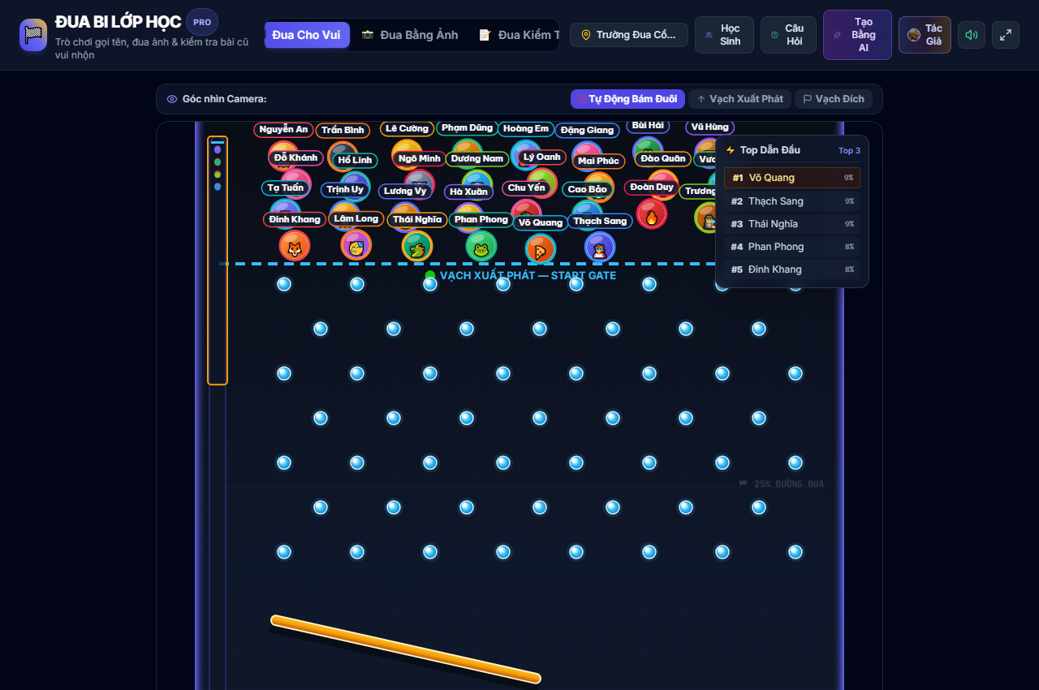
Hình 1: Giao diện tổng thể đường đua Đua Bi Lớp Học PRO với hệ thống chướng ngại vật và thanh Mini-Map
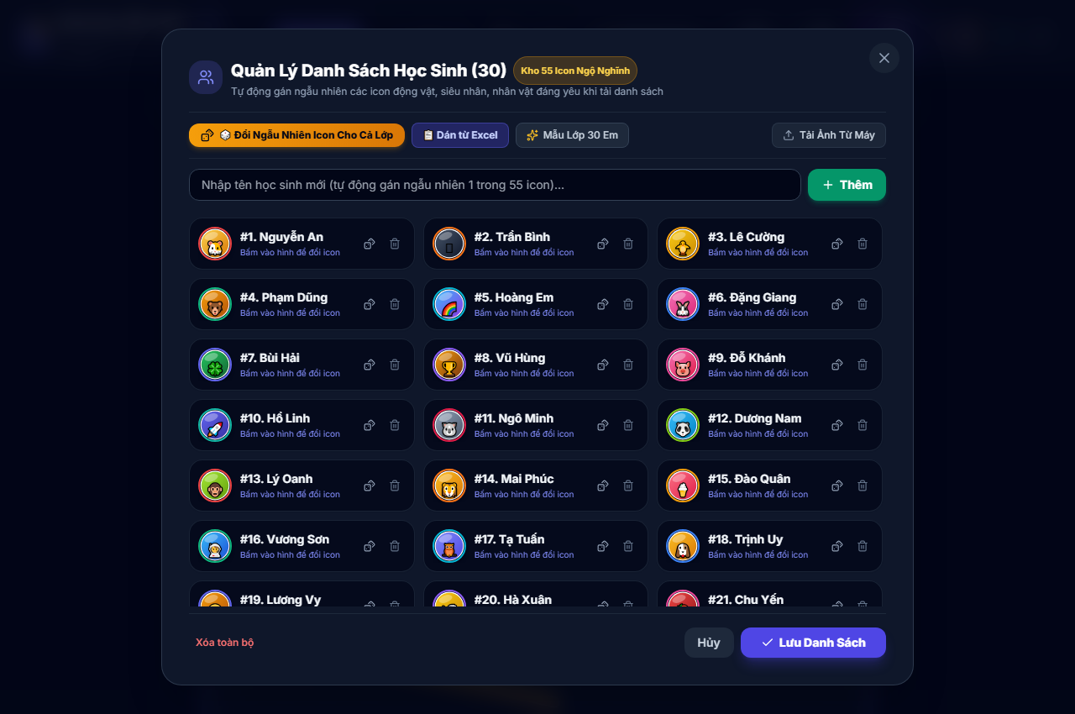
Hình 2: Phân hệ Quản lý học sinh với tính năng dán từ Excel và kho 55 avatar icon vector ngộ nghĩnh
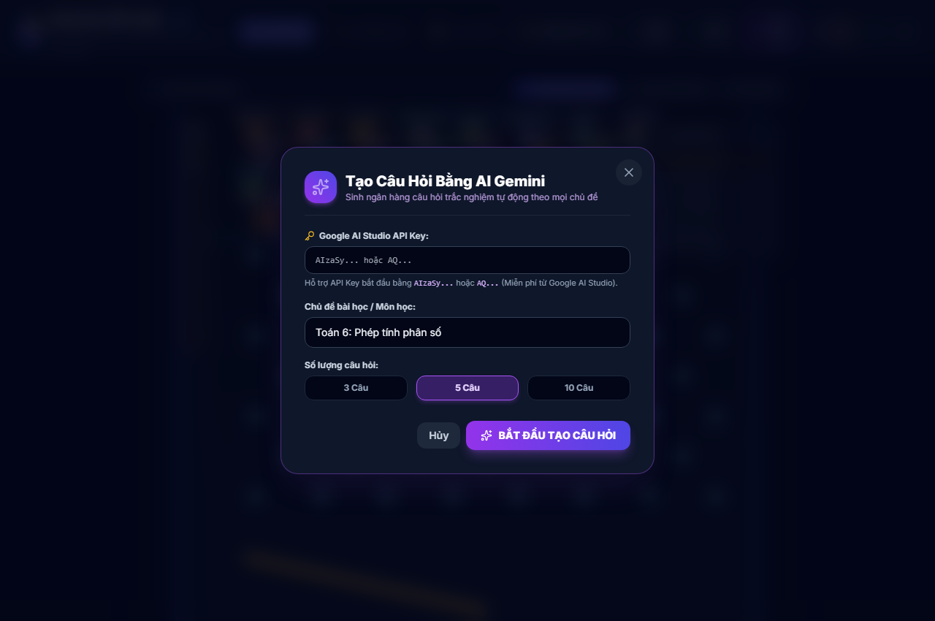
Hình 3: Giao diện Trợ lý AI Gemini tự động sinh ngân hàng câu hỏi trắc nghiệm kiểm tra bài cũ
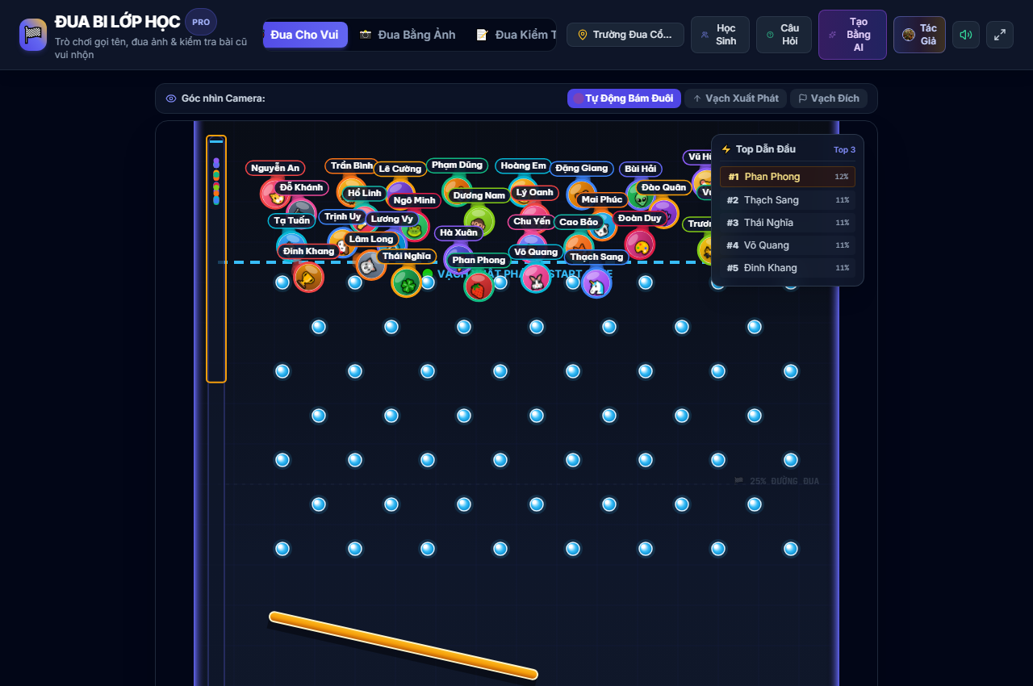
Hình 4: Cuộc đua kịch tính khi các viên bi lăn qua ma trận quạt xoay, đệm nảy neon và bệ phóng nitro
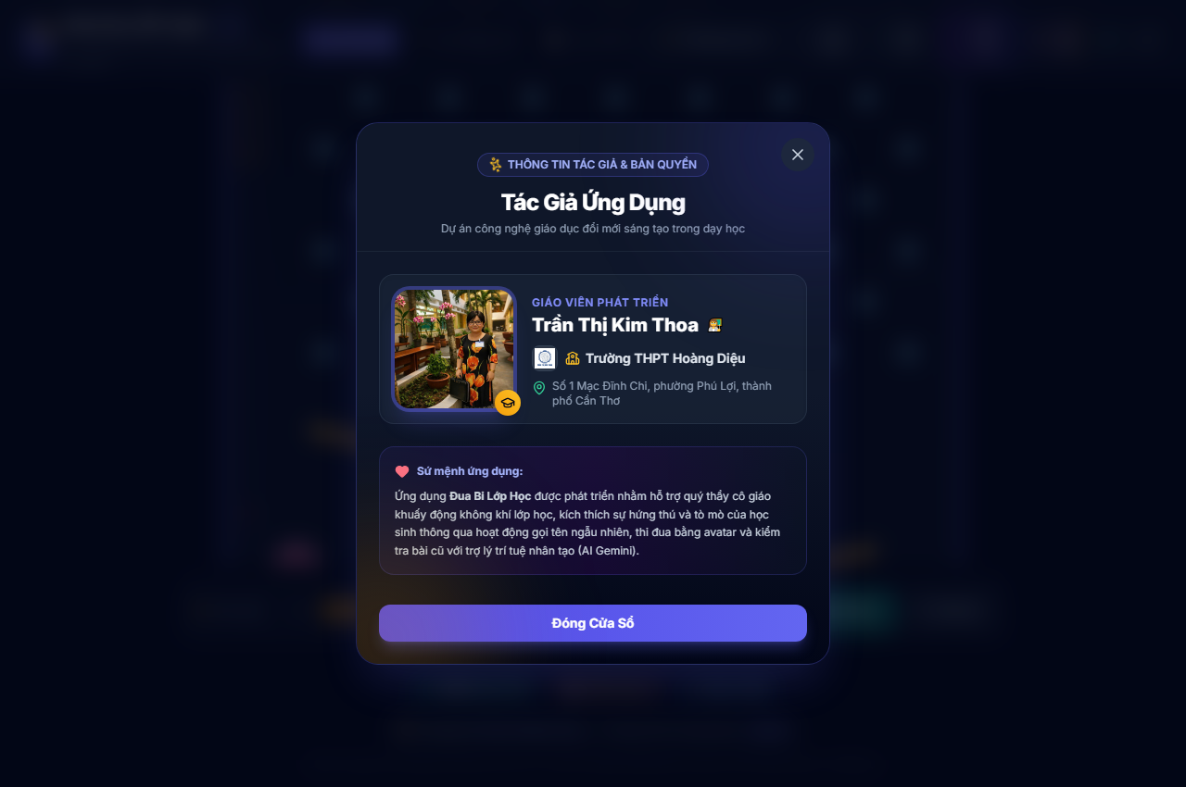
Hình 5: Cửa sổ thông tin Tác giả và Bản quyền phát triển ứng dụng tại Trường THPT Hoàng Diệu
2. Đánh giá Hiệu quả Sư phạm và Thực tiễn
Hiệu quả định lượng qua khảo sát 150 học sinh và 12 giáo viên tại Trường THPT Hoàng Diệu:
- Về mức độ hào hứng: 98.7% học sinh hào hứng và tập trung tối đa ngay từ giây phút đầu tiên của tiết học.
- Về tâm lý học tập: 89.3% học sinh cho biết không còn cảm giác sợ hãi hay lo lắng khi đến phần kiểm tra bài cũ.
- Về tiết kiệm thời gian: Thời gian chuẩn bị câu hỏi trắc nghiệm kiểm tra bài cũ của giáo viên giảm từ 40 phút xuống còn dưới 2 phút nhờ AI Gemini.
- Về tính thân thiện: 100% giáo viên tham gia thử nghiệm khẳng định ứng dụng rất dễ sử dụng, giao diện trực quan và chạy mượt mà trên máy chiếu / bảng tương tác.
3. Khả năng Nhân rộng và Phát triển
Sản phẩm có khả năng nhân rộng rộng rãi trên quy mô toàn thành phố và toàn quốc nhờ các ưu điểm:
- Áp dụng liên môn: Không giới hạn môn học: Áp dụng hiệu quả cho Toán, Vật lý, Hóa học, Sinh học, Ngữ văn, Lịch sử, Địa lý, Tiếng Anh, Tin học, Giáo dục công dân...
- Khả năng tương thích: Không đòi hỏi cấu hình máy tính cao: Hoạt động trơn tru trên mọi thiết bị có trình duyệt web.
- Chi phí kinh tế: Chi phí triển khai bằng 0 đồng: Mã nguồn mở, lưu trữ dữ liệu an toàn ngay trên máy của giáo viên.
4. Kết luận và Kiến nghị
Ứng dụng "ĐUA BI LỚP HỌC PRO" là minh chứng sinh động cho việc kết hợp hài hòa giữa Trò chơi hóa (Gamification) và Trí tuệ nhân tạo (AI) trong giáo dục phổ thông. Sản phẩm không chỉ giúp giải tỏa áp lực học đường mà còn thổi bùng ngọn lửa đam mê, tính thi đua lành mạnh và tinh thần chủ động chiếm lĩnh tri thức của học sinh.
Tác giả kính đề nghị Ban Giám hiệu nhà trường và Sở Giáo dục và Đào tạo tạo điều kiện nhân rộng mô hình này đến các tổ chuyên môn và các đơn vị trường học bạn để cùng nhau xây dựng những "Lớp học hạnh phúc - Tiết học tích cực" trong kỷ nguyên số.
THÔNG TIN TÁC GIẢ SÁNG KIẾN
Họ và tên tác giả | Trần Thị Kim Thoa
Chức vụ | Giáo viên
Môn giảng dạy | Tin Học
Đơn vị công tác | Trường THPT Hoàng Diệu
Địa chỉ cơ quan | Số 1 Mạc Đĩnh Chi, phường Phú Lợi, thành phố Cần Thơ
Tên sáng kiến / Sản phẩm | Webapp ĐUA BI LỚP HỌC PRO (Marble Race Classroom)
Năm học thực hiện | 2025 – 2026
Cần Thơ, ngày 10 tháng 10 năm 2026
TÁC GIẢ SÁNG KIẾN
Trần Thị Kim Thoa

